ПАМЯТКА

об ограничениях, запретах и обязанностях работников организаций,

созданных для выполнения задач, стоящих перед Министерством культуры Российской Федерации, установленных в целях противодействия коррупции

Москва, 2017


Отдел профилактики коррупционных правонарушений и контроля

Департамента контроля и кадров Минкультуры России

125993 ГСП-3, Москва, Малый Гнездниковский пер., д. 7/6, стр. 1, 2.

125009, Москва, Леонтьевский пер., д.7, стр. 1В.

Содержание

 | 1. Нормативное правовое регулирование ограничений, запретов и обязанностей, установленных в целях противодействия коррупции в отношении работников организаций, находящихся в ведении Министерства культуры Российской Федерации | 3
 | 2. Основные понятия, используемые в сфере противодействия коррупции | 6
 | 3. Ограничения, запреты и обязанности, установленные в отношении работников организаций, находящихся в ведении Министерства культуры Российской Федерации | 8
 | 4. Ответственность за несоблюдение предусмотренных ограничений и запретов | 19

1. Нормативное правовое регулирование ограничений, запретов и обязанностей, установленных в целях противодействия коррупции в отношении работников организаций, находящихся в ведении Министерства культуры Российской Федерации

В целях установления единой системы запретов и ограничений, обеспечивающих предупреждение коррупции в Российской Федерации Федеральными законами от 25 декабря 2008 г. № 273-ФЗ «О противодействии коррупции» и от 3 декабря 2012 г. № 230-ФЗ «О контроле за соответствием расходов лиц, замещающих государственные должности, и иных лиц их доходам» (далее – Федеральный закон № 273-ФЗ, Федеральный закон № 230-ФЗ), статьей 349.2 Трудового кодекса Российской Федерации, постановлением Правительства Российской Федерации от 5 июля 2013 г. № 568 «О распространении на отдельные категории граждан ограничений, запретов и обязанностей, установленных Федеральным законом «О противодействии коррупции» и другими федеральными законами в целях противодействия коррупции» (далее – постановление Правительства № 568) установлены отдельные ограничения, запреты и обязанности в отношении руководителей государственных учреждений и работников, замещающих отдельные должности в организациях, созданных для выполнения задач, поставленных перед федеральными государственными органами (далее – работники).
В целях реализации вышеуказанных нормативных правовых актов Минкультуры России приняты следующие приказы:

приказ Минкультуры России от 08.05.2014 № 799 «Об утверждении перечня отдельных должностей в организациях, создаваемых для выполнения задач, поставленных перед Министерством культуры Российской Федерации, при назначении на которые граждане и при замещении которых работники обязаны представлять сведения о своих доходах, об имуществе и обязательствах имущественного характера, а также сведения о доходах, об имуществе и обязательствах имущественного характера своих супруги (супруга) и несовершеннолетних детей» (Зарегистрировано в Минюсте России 16.07.2014 № 33116) (далее – приказ Минкультуры России № 799);
приказ Минкультуры России от 29.12.2015 № 3430 «Об утверждении перечней должностей, замещение которых влечет за собой размещение сведений о доходах, расходах, об имуществе и обязательствах имущественного характера федеральных государственных гражданских служащих Министерства культуры Российской Федерации, его территориальных органов, подведомственных федеральных агентств и работников организаций, созданных для выполнения задач, поставленных перед Министерством культуры Российской Федерации, а также сведений о доходах, расходах, об имуществе и обязательствах имущественного характера их супруг (супругов) и несовершеннолетних детей на официальном сайте Министерства культуры Российской Федерации» (Зарегистрировано в Минюсте России 15.03.2016 № 41425)
приказ Минкультуры России от 14.08.2015 № 2222 «Об утверждении Порядка представления гражданами, претендующими на замещение должностей, и работниками, замещающими должности в организациях, созданных для выполнения задач, поставленных перед Министерством культуры Российской Федерации, сведений о своих доходах, расходах, об имуществе и обязательствах имущественного характера, а также сведений о доходах, расходах, об имуществе и обязательствах имущественного характера своих супруги (супруга) и несовершеннолетних детей» (Зарегистрировано в Минюсте России 17.09.2015 № 38919);
приказ Минкультуры России от 21.07.2015 № 2050 «Об утверждении Порядка уведомления работодателя о фактах обращения в целях склонения работников организаций, созданных для выполнения задач, поставленных перед Министерством культуры Российской Федерации, к совершению коррупционных правонарушений» (Зарегистрировано в Минюсте России 07.08.2015 № 38404)
приказ Минкультуры России от 21.07.2015 № 2051 «О распространении на работников, замещающих отдельные должности на основании трудового договора в организациях, созданных для выполнения задач, поставленных перед Министерством культуры Российской Федерации, ограничений, запретов и обязанностей» (Зарегистрировано в Минюсте России 17.08.2015 № 38553)
приказ Минкультуры России от 21.07.2015 № 2052 «Об утверждении Порядка уведомления работодателя (его представителя) работниками, замещающими должности в организациях, созданных для выполнения задач, поставленных перед Министерством культуры Российской Федерации, о возникновении личной заинтересованности, которая приводит или может привести к конфликту интересов» (Зарегистрировано в Минюсте России 17.08.2015 № 38554);
приказ Минкультуры России от 20.03.2017 № 326 «Об утверждении Порядка принятия решения об осуществлении контроля за расходами федеральных государственных гражданских служащих Министерства культуры Российской Федерации, его территориальных органов и работников, замещающих отдельные должности на основании трудового договора в организациях, созданных для выполнения задач, поставленных перед Министерством культуры Российской Федерации, а также за расходами их супруг (супругов) и несовершеннолетних детей» (Зарегистрировано в Минюсте России 12.04.2017 № 46347);
приказ Минкультуры России от 21.07.2015 № 2054 «Об утверждении Положения о проверке достоверности и полноты сведений, предоставляемых гражданами, претендующими на замещение отдельных должностей, и работниками, замещающими отдельные должности на основании трудового договора в организациях, созданных для выполнения задач, поставленных перед Министерством культуры Российской Федерации» (Зарегистрировано в Минюсте России 20.08.2015 № 38612);
приказ Минкультуры России от 08.05.2014 № 801 «Об утверждении Положения о Комиссии Министерства культуры Российской Федерации по соблюдению требований к служебному поведению федеральных государственных гражданских служащих, лиц, замещающих отдельные должности в территориальных органах и подведомственных федеральных агентствах, и лиц, замещающих отдельные должности в организациях, создаваемых для выполнения задач, поставленных перед Министерством культуры Российской Федерации, и урегулированию конфликта интересов» (Зарегистрировано в Минюсте России 18.06.2014 № 32797).

В соответствии со статьей 13.3 Федерального закона № 273-ФЗ организации обязаны разрабатывать и принимать меры по предупреждению коррупции.
Меры по предупреждению коррупции, принимаемые в организации, могут включать:

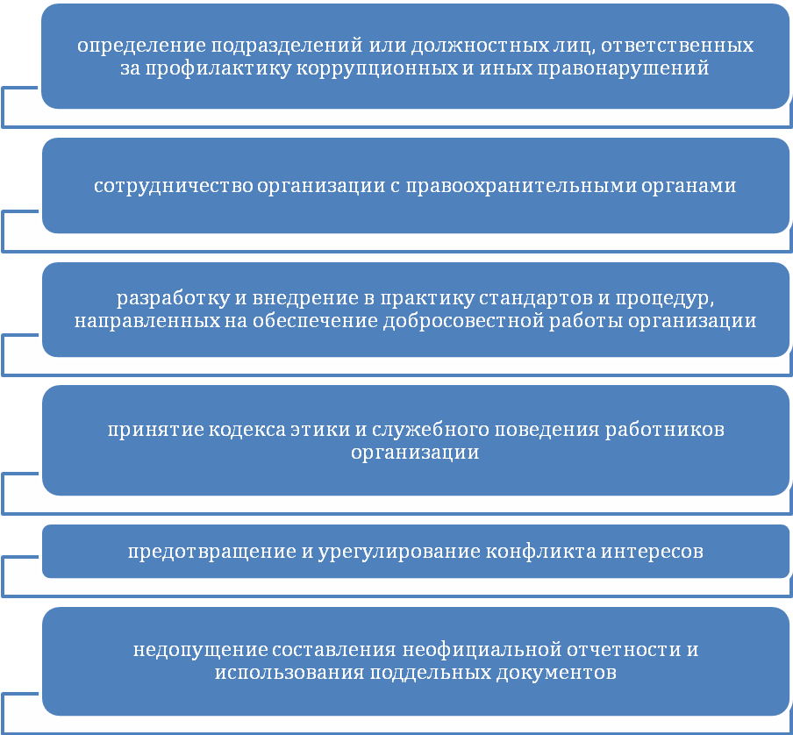

2. Основные понятия, используемые в сфере противодействия коррупции

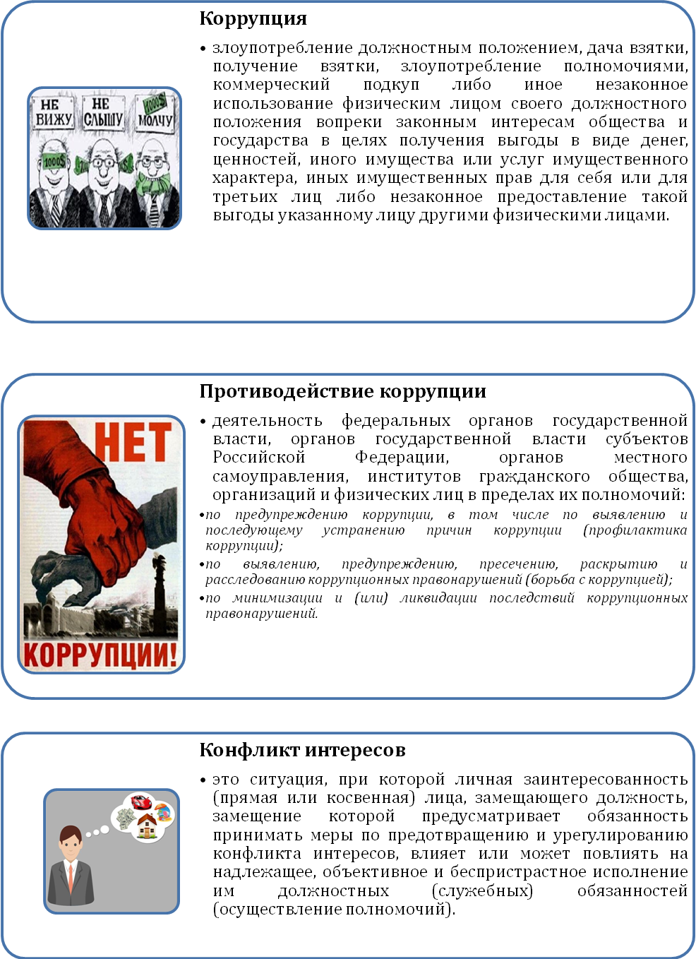
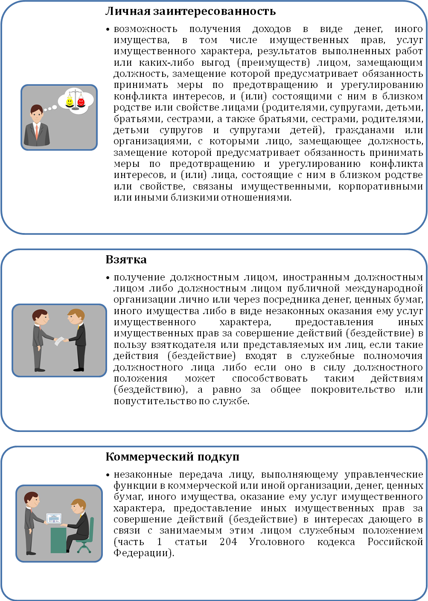

3. Ограничения, запреты и обязанности, установленные в отношении работников организаций, находящихся в ведении Министерства культуры Российской Федерации

Содержание запрета/ограничения/обязанности | Основание | Рекомендации

Представление сведений о доходах, об имуществе и обязательствах имущественного характера
Работники, замещающие должности руководителей организаций и иные должности, предусмотренные приказом Минкультуры России от 08.05.2014 № 799, обязаны ежегодно представлять в установленном порядке сведения о своих доходах, расходах, об имуществе и обязательствах имущественного характера, а также о доходах, расходах, об имуществе и обязательствах имущественного характера своих супруги (супруга) и несовершеннолетних детей. | ч.1 ст.8 Федерального закона от 25.12.2008 № 273-Ф3;  постановление Правительства № 568;  приказ Минкультуры России от 08.05.2014 № 799;  приказ Минкультуры России от 14.08.2015 № 2222;  приказ Минкультуры России от 21.07.2015 № 2051. | Справки о своих доходах, расходах, об имуществе и обязательствах имущественного характера, а также справки о доходах, расходах, об имуществе и обязательствах имущественного характера членов семьи представляются не позднее 30 апреля года, следующего за отчетным:  - руководителями организаций, находящихся в ведении Минкультуры России, в Департамент контроля и кадров Минкультуры России;  - работниками, замещающими иные должности в организациях, находящихся в ведении Минкультуры России, в соответствии с приказом Минкультуры России от 08.05.2014 № 799, приказом Минкультуры России от 29.12.2015 № 3430, - в структурное подразделение или должностному лицу, ответственному за работу по профилактике коррупционных и иных правонарушений соответствующих подведомственных организаций.
Работники, замещающие должности руководителей организаций и иные должности, предусмотренные приказом Минкультуры России от 08.05.2014 № 799, обязаны уведомить работодателя в случае непредставления по объективным причинам сведений о доходах, об имуществе и обязательствах имущественного характера супруги (супруга) и (или) несовершеннолетних детей. | пп. 12 и 13 Порядка, утвержденного приказом Минкультуры России от 14.08.2015 № 2222. | Заявление о невозможности по объективным причинам представить сведения о доходах, об имуществе и обязательствах имущественного характера своих супруги (супруга) и (или) несовершеннолетних детей представляется в срок не позднее 30 апреля года, следующего за отчетным:  - руководителями организаций, работодателем для которых является Министр культуры России - в отдел профилактики коррупционных правонарушений и контроля Департамента контроля кадров Минкультуры России;  - работниками, замещающими должности, работодателем для которых является руководитель подведомственной Минкультуры России организации, направляют в структурное подразделение или должностному лицу подведомственной организации, ответственное за работу по профилактике коррупционных и иных правонарушений.  Заявления работников, замещающих иные должности в организациях, находящиеся в ведении Минкультуры России, в соответствии с приказом Минкультуры России от 08.05.2014 № 799, рассматриваются в порядке, установленном положением о Комиссии по противодействию коррупции и урегулированию конфликта интересов, утвержденным в подведомственных Минкультуры России организациях.  ВАЖНО! В каждой подведомственной Минкультуры России организации должна действовать на постоянной основе Комиссия по противодействию коррупции и урегулированию конфликта интересов.
Граждане, претендующие на замещение должностей руководителей организаций и иных должностей, приказом Минкультуры России от 08.05.2014 № 799, представляют при назначении на должность сведения о своих доходах, об имуществе и обязательствах имущественного характера, а также о доходах, об имуществе и обязательствах имущественного характера своих супруги (супруга) и несовершеннолетних детей. | ч. 1 ст. 8 Федерального закона № 273-Ф3;  Постановление № 568;  приказ Минкультуры России от 08.05.2014 № 799;  приказ Минкультуры России от 14.08.2015 № 2222;  приказ Минкультуры России от 21.07.2015 № 2051. | При назначении на должность справки о своих доходах и доходах членов своей семьи представляются:  - гражданами, претендующими на замещение должности руководителя организации, работодателем для которых является Министр культуры России - в отдел профилактики коррупционных правонарушений и контроля Департамента контроля кадров Минкультуры России;  - работниками, претендующими на замещение иных должностей, работодателем для которых является руководитель подведомственной Минкультуры России организации, направляют в структурное подразделение или должностному лицу подведомственной организации, ответственному за работу по профилактике коррупционных и иных правонарушений.

Представление сведений о расходах
Работники, замещающие должности руководителей организаций и иные должности, предусмотренные приказом Минкультуры России от 08.05.2014 № 799, обязаны представлять сведения о своих расходах, а также о расходах своих супруги (супруга) и несовершеннолетних детей по каждой сделке по приобретению земельного участка, другого объекта недвижимости, транспортного средства, ценных бумаг (долей участия, паев в уставных (складочных) капиталах организаций), если общая сумма таких сделок превышает общий доход данного лица и его супруги (супруга) за три последних года, предшествующих отчетному периоду, и об источниках получения средств, за счет которых совершены эти сделки. | ст. 8.1 Федерального закона № 273-Ф3;  ст. 3 Федерального закона № 230-Ф3;  Указ Президента Российской Федерации от 02.04.2013 № 310;  Постановление Правительства № 568;  приказ Минкультуры России от 08.05.2014 № 799;  приказ Минкультуры России от 14.08.2015 № 2222;  приказ Минкультуры России от 21.07.2015 № 2051. | Определить разницу между общей суммой сделок и общим доходом работника и супруги (супруга) за три года, предшествующих совершению сделок.  Если общая стоимость сделок превышает общий доход, то в справке о доходах, расходах, об имуществе и обязательствах имущественного характера заполняется раздел 2 «Сведения о расходах».

Урегулирование конфликта интересов
Работники, замещающие должности руководителей организаций и иные должности, предусмотренные приказом Минкультуры России от 08.05.2014 № 799, обязаны принимать меры по недопущению любой возможности возникновения конфликта интересов и урегулированию возникшего конфликта интересов. | постановление Правительства № 568;  приказ Минкультуры России от 21.07.2015 № 2051. | К мерам, принимаемым работником, направленным на недопущение любой возможности возникновения конфликта интересов, относятся:  - уведомление о личной заинтересованности при исполнении трудовых обязанностей, которая может привести к конфликту интересов, как только ему станет об этом известно;  - отказ от выгоды, явившейся причиной возникновения конфликта интересов;  - самоотвод в порядке, предусмотренном законодательством Российской Федерации;  - передача принадлежащих ему ценных бумаг, (долей участия, паев в уставных (складочных) капиталах организаций) в доверительное управление в соответствии с гражданским законодательством Российской Федерации в случае, если владение ценными бумагами, (долями участия, паями в уставных (складочных) капиталах организаций) может привести к конфликту интересов.
Работники, замещающие должности руководителей организаций и иные должности, приказом Минкультуры России от 08.05.2014 № 799, обязаны уведомлять работодателя в порядке, определенном работодателем, о личной заинтересованности при исполнении трудовых обязанностей, которая может привести к конфликту интересов, как только ему станет об этом известно. | постановление Правительства № 568;  приказ Минкультуры России от 21.07.2015 № 2051;  приказ Минкультуры России от 21.07.2015 № 2052. | Уведомление представляется в установленные сроки:  - работниками, для которых работодателем является Министр культуры России - в отдел профилактики коррупционных правонарушений и контроля Департамента контроля и кадров Минкультуры России;  - работниками, работодателем для которых является руководитель организации, - в структурное подразделение или должностному лицу, ответственному за работу по профилактике коррупционных и иных правонарушений, соответствующей организации, предварительно ознакомив с уведомлением своего непосредственного начальника.
Работники, замещающие должности руководителей организаций и иные должности, предусмотренные приказом Минкультуры России от 08.05.2014 № 799, не могут осуществлять трудовую деятельность в случае близкого родства или свойства (родители, супруги, дети, братья, сестры, а также братья, сестры, родители, дети супругов и супруги детей) с работником соответствующего фонда или иной организации, если осуществление трудовой деятельности связано с непосредственной подчиненностью или подконтрольностью одного из них другому, за исключением работников, замещающих должности (кроме предусмотренных пунктом 4 Постановления № 568) в федеральных государственных учреждениях или в федеральных государственных унитарных предприятиях (федеральных казенных предприятиях), созданных для выполнения задач, поставленных перед федеральными государственными органами, и граждан, претендующих на замещение указанных должностей.  Работники, замещающие должности руководителей, главных бухгалтеров и должности, связанные с осуществлением финансово-хозяйственных полномочий, в федеральных государственных учреждениях или в федеральных государственных унитарных предприятиях (федеральных казенных предприятиях), созданных для выполнения задач, поставленных перед федеральными государственными органами, и граждане, претендующие на замещение таких должностей, не могут осуществлять трудовую деятельность в случае близкого родства или свойства (родители, супруги, дети, братья, сестры, а также братья, сестры, родители, дети супругов и супруги детей) с работником соответствующего учреждения или предприятия, замещающим одну из указанных должностей, если осуществление трудовой деятельности связано с непосредственной подчиненностью или подконтрольностью одного из них другому. | п. 3, 4 постановления Правительства № 568. | Принять меры по недопущению любой возможности возникновения конфликта интересов и урегулированию возникшего конфликта интересов.  Работник обязан в письменной форме уведомить о личной заинтересованности при исполнении трудовых обязанностей, которая может привести к конфликту интересов, как только ему станет об этом известно.  Уведомление представляется в порядке, указанном в предыдущем разделе.
Работодатель (его представитель), которому стало известно о возникновении у работника личной заинтересованности, которая приводит или может привести к конфликту интересов, обязан принять меры по предотвращению или урегулированию конфликта интересов. | п. 5 ч. 2 ст.13.3 Федерального закона № 273-Ф3. | Меры по предотвращению или урегулированию конфликта интересов принимаются работодателем (его представителем) в зависимости от конкретных ситуаций, например, в виде изменения должностного или служебного положения работника, являющегося стороной конфликта интересов, вплоть до его отстранения от исполнения должностных (служебных) обязанностей в установленном порядке, и (или) в отказе его от выгоды, явившейся причиной возникновения конфликта интересов.

Уведомление о склонении к коррупционным правонарушениям

Работник обязан уведомлять работодателя (его представителя), органы прокуратуры или другие государственные органы об обращении к нему каких-либо лиц в целях склонения к совершению коррупционных правонарушений. | Постановление Правительства № 568;  приказ Минкультуры России от 21.07.2015 № 2050;  приказ Минкультуры России от 21.07.2015 № 2051. | Уведомление о склонении к коррупционному правонарушению (далее - уведомление) на имя работодателя (его представителя) представляется:  - работниками, для которых работодателем является Министр культуры России - в отдел профилактики коррупционных правонарушений и контроля Департамента контроля и кадров Минкультуры России;  - работниками, работодателем для которых является руководитель организации, - в структурное подразделение или должностному лицу, ответственному за работу по профилактике коррупционных и иных правонарушений, соответствующей организации, предварительно ознакомив с уведомлением своего непосредственного начальника.  Уведомление представляется незамедлительно при получении работником предложения о совершении коррупционного правонарушения, а если указанное предложение поступило вне рабочего времени, незамедлительно при первой возможности.  Рекомендуемый образец формы уведомления утвержден приказ Минкультуры России от 21.07.2015 № 2050.

Получение подарков, услуг, наград и иных благ

Работнику запрещается получать в связи с исполнением трудовых обязанностей вознаграждения от физических и юридических лиц (подарки, денежное вознаграждение, ссуды, услуги, оплату развлечений, отдыха, транспортных расходов и иные вознаграждения). Запрет не распространяется на случаи получения работником подарков в связи с протокольными мероприятиями, со служебными командировками, с другими официальными мероприятиями и иные случаи, установленные федеральными законами и иными нормативными правовыми актами, определяющими особенности правового положения и специфику трудовой деятельности работника. | пп. «б» п. 1 постановления Правительства № 568;  постановление Правительства РФ от 09.01.2014г. № 10;  приказ Минкультуры России от 21.07.2015 № 2051. | Рекомендуется отказываться от приема подарков вне зависимости от стоимости подарка.
Работник обязан уведомлять работодателя (его представителя) о получении подарка в случае получения им подарков в связи с протокольными мероприятиями, со служебными командировками и другими официальными мероприятиями. | пп. «в» п. 1 постановления Правительства № 568;  п. 6 постановления Правительства РФ от 09.01.2014г. № 10;  приказ Минкультуры России от 21.07.2015 № 2051. | В учреждении должен быть принят Порядок уведомления работодателя (его представителя) о получении подарка в случае получения им подарков в связи с протокольными мероприятиями, со служебными командировками, с другими официальными мероприятиями и иные случаи. Работникам обязан представить уведомление о получении подарка, а также сдать полученный подарок в соответствии с утвержденным положением.  Типовое положение утверждено Постановлением от 09.01.2014 № 10.
Работник не вправе принимать без письменного разрешения работодателя (его представителя) от иностранных государств, международных организаций награды, почетные и специальные звания (за исключением научных званий), если в его должностные обязанности входит взаимодействие с указанными организациями. | пп. «а» п. 1 постановления Правительства № 568. | Необходимо предварительно получить письменное разрешение работодателя (его представителя).

Выполнение иной работы

Работник не вправе входить в состав органов управления, попечительских или наблюдательных советов, иных органов иностранных некоммерческих неправительственных организаций и действующих на территории Российской Федерации их структурных подразделений, если иное не предусмотрено международным договором или российским законодательством. | пп. «а» п. 1 постановления Правительства № 568. | Необходимо выйти из состава органов управления, попечительских или наблюдательных советов, иных органов иностранных некоммерческих неправительственных организаций и действующих на территории Российской Федерации их структурных подразделений до назначения на должности, предусмотренные приказом Минкультуры России от 08.05.2014 № 799.
Работник не вправе заниматься без письменного разрешения работодателя (его представителя) оплачиваемой деятельностью, финансируемой исключительно за счет средств иностранных государств, международных и иностранных организаций, иностранных граждан и лиц без гражданства, если иное не предусмотрено международным договором или российским законодательством. | пп. «а» п.1 постановления Правительства № 568. | Работник обязан предварительно в письменной форме запросить у работодателя (его представителя) разрешение на осуществление данной деятельности и получить от представителя нанимателя письменное разрешение на ее осуществление.
Руководитель унитарного предприятия не вправе:  - быть учредителем (участником) юридического лица; | ч. 2 ст. 21 Федерального закона от 14.11.2002 № 161-ФЗ «О государственных и муниципальных унитарных предприятиях». | При назначении на должность руководителя унитарного предприятия, гражданин обязан представить в кадровую службу государственного органа документы, подтверждающие выход из состава учредителей (участников) юридического лица (например, выписку из единого государственного реестра юридических лиц и др.).  Справочно.  Статьей 48 Гражданского кодекса Российской Федерации установлено, что юридическим лицом признается организация, которая имеет обособленное имущество и отвечает им по своим обязательствам, может от своего имени приобретать и осуществлять гражданские права и нести гражданские обязанности, быть истцом и ответчиком в суде. Юридическое лицо должно быть зарегистрировано в едином государственном реестре юридических лиц в одной из организационно-правовых форм, предусмотренных Гражданским кодексом Российской Федерации. К юридическим лицам, на имущество которых их учредители имеют вещные права, относятся государственные и муниципальные унитарные предприятия, а также учреждения. К юридическим лицам, в отношении которых их участники имеют корпоративные права, относятся корпоративные организации.
- занимать должности и заниматься другой оплачиваемой деятельностью в государственных органах, органах местного самоуправления, коммерческих и некоммерческих организациях, кроме преподавательской, научной и иной творческой деятельности;  Справочно.  Данный запрет распространяется на осуществление трудовой деятельности по совместительству (как внешнему, так и внутреннему) и путем совмещения профессий (должностей) |  | При назначении на должность руководителя унитарного предприятия гражданин обязан представить в кадровую службу государственного органа подтверждающие документы, что он не занимает должности или не занимается другой оплачиваемой деятельностью в государственных органах, органах местного самоуправления, коммерческих и некоммерческих организациях, кроме преподавательской, научной и иной творческой деятельности (например, выписку из единого государственного реестра юридических лиц и др.).
- заниматься предпринимательской деятельностью; |  | При назначении на должность гражданин обязан представить в кадровую службу государственного органа документы, подтверждающие прекращение предпринимательской деятельности (например, документ о снятии с регистрационного учета в регистрирующем органе).  Справочно.  Абзацем 3 пункта 1 статьи 2 Гражданского кодекса Российской Федерации определено, что предпринимательской деятельностью является самостоятельная, осуществляемая на свой риск деятельность, направленная на систематическое получение прибыли от пользования имуществом, продажи товаров, выполнения работ или оказания услуг лицами, зарегистрированными в этом качестве в установленном законом порядке.
- быть единоличным исполнительным органом или членом коллегиального исполнительного органа коммерческой организации, за исключением случаев, если участие в органах коммерческой организации входит в должностные обязанности данного руководителя. |  | По аналогии с вышеизложенным.
Владение акциями и иными ценными бумагами

Работник обязан передавать в целях предотвращения конфликта интересов принадлежащие ему ценные бумаги (доли участия, паи в уставных (складочных) капиталах организаций) в доверительное управление в соответствии с гражданским законодательством Российской Федерации  Справочно.  В отношении руководителей унитарных предприятий вопрос о возможности владения акциями, долями участия и др. регулируется ст. 21 Федерального закона № 161-ФЗ. | ст. 12.3 Федерального закона № 273-Ф3;  пп. «в» п. 1 постановления Правительства № 568. | Работник самостоятельно оценивает возможность возникновения конфликта интересов и принимает решение о необходимости передачи принадлежащих ему ценных бумаг (долей участия, паев в уставных (складочных) капиталах организаций) в доверительное управление.  Необходимо отметить, что существует проблема выбора управляющей организации или доверительного управляющего, которым работник может доверить управление принадлежащими ему ценными бумагами. Кроме того, передача ценных бумаг в доверительное управление не обязательно повлечет исключение возникновения конфликта интересов. В этой связи работником может быть принято добровольное решение об отчуждении ценных бумаг.  Либо работник может обратиться в Комиссию по противодействию коррупции и урегулированию конфликта интересов данной организации в целях получения решения Комиссии о необходимости передачи ценных бумаг (долей участия, паев в уставных (складочных) капиталах организаций) в доверительное управление.

4. Ответственность за несоблюдение предусмотренных ограничений и запретов

В соответствии со статьей 13 Федерального закона № 273-ФЗ граждане Российской Федерации, иностранные граждане и лица без гражданства за совершение коррупционных правонарушений несут уголовную, административную, гражданско-правовую и дисциплинарную ответственность в соответствии с законодательством Российской Федерации.

Уголовная ответственность
за преступления коррупционной направленности



Нормативным правовым актом, устанавливающим уголовную ответственность, является Уголовный кодекс Российской Федерации.
Перечень коррупционных преступлений Уголовным кодексом Российской Федерации прямо не устанавливается.
К преступлениям коррупционной направленности относятся противоправные деяния, связанные с злоупотреблением служебным положением, дачей взятки, получением взятки, злоупотреблением полномочиями, коммерческим подкупом либо иным незаконным использованием физическим лицом своего должностного положения вопреки законным интересам общества и государства в целях получения выгоды в виде денег, ценностей, иного имущества или услуг имущественного характера, иных имущественных прав для себя или для третьих лиц либо незаконное предоставление такой выгоды указанному лицу другими физическими лицами, а также совершение вышеуказанных деяний от имени или в интересах юридического лица.
Так, например, в соответствии с Указанием Генпрокуратуры России №797/11 и МВД России №2 от 13.12.2016 «О введении в действие перечней статей Уголовного кодекса Российской Федерации, используемых при формировании статистической отчетности», к преступлениям коррупционной направленности относятся:
Статья 160. Присвоение или растрата;
Статья 169. Воспрепятствование законной предпринимательской или иной деятельности;
Статья 170. Регистрация незаконных сделок с землей;
Статья 174. Легализация (отмывание) денежных средств или иного имущества, приобретенных другими лицами преступным путем;
Статья 174.1. Легализация (отмывание) денежных средств или иного имущества, приобретенных лицом в результате совершения им преступления;
Статья 175. Приобретение или сбыт имущества, заведомо добытого преступным путем;
Статья 178. Недопущение, ограничение или устранение конкуренции;
Статья 179. Принуждение к совершению сделки или к отказу от ее совершения;
Статья 183. Незаконные получение и разглашение сведений, составляющих коммерческую, налоговую или банковскую тайну;
Статья 201. Злоупотребление полномочиями;
Статья 204. Коммерческий подкуп;
Статья 210. Организация преступного сообщества (преступной организации) или участие в нем (ней);
Статья 285. Злоупотребление должностными полномочиями;
Статья 285.1 Нецелевое расходование бюджетных средств;
Статья 286. Превышение должностных полномочий;
Статья 289. Незаконное участие в предпринимательской деятельности;
Статья 290. Получение взятки;
Статья 291. Дача взятки;
Статья 291.1. Посредничество во взяточничестве;
Статья 292. Служебный подлог;
Статья 294. Воспрепятствование осуществлению правосудия и производству предварительного расследования;
Статья 295. Посягательство на жизнь лица, осуществляющего правосудие или предварительное расследование;
Статья 296. Угроза или насильственные действия в связи с осуществлением правосудия или производством предварительного расследования;
Статья 302. Принуждение к даче показаний;
Статья 307. Заведомо ложные показание, заключение эксперта, специалиста или неправильный перевод;
Статья 309. Подкуп или принуждение к даче показаний или уклонению от дачи показаний либо к неправильному переводу и другие.

За преступления коррупционной направленности
Уголовным кодексом Российской Федерации
предусмотрены следующие виды наказаний:

штраф;
лишение права занимать определенные должности или заниматься определенной деятельностью;
обязательные работы;
исправительные работы;
принудительные работы;
ограничение свободы;
лишение свободы на определенный срок.

Административная ответственность
за коррупционные правонарушения

Нормативным правовым актом, устанавливающим административную ответственность, является Кодекс Российской Федерации об административных правонарушениях (далее - КоАП).
Кодекс Российской Федерации об административных правонарушениях содержит более 20 составов административных правонарушений коррупционного характера, среди которых можно выделить такие, как:
статья 5.16 «Подкуп избирателей, участников референдума либо осуществление в период избирательной кампании, кампании референдума благотворительной деятельности с нарушением законодательства о выборах и референдумах»;
статья 5.20 «Незаконное финансирование избирательной кампании, кампании референдума, оказание запрещенной законом материальной поддержки, связанные с проведением выборов, референдума, выполнение работ, оказание услуг, реализация товаров бесплатно или по необоснованно заниженным (завышенным) расценкам»;
статья 5.45 «Использование преимуществ должностного или служебного положения в период избирательной кампании, кампании референдума»;
статья 5.47 «Сбор подписей избирателей, участников референдума в запрещенных местах, а также сбор подписей лицами, которым участие в этом запрещено федеральным законом»;
статья 5.50 «Нарушение правил перечисления средств, внесенных в избирательный фонд, фонд референдума»;
статья 7.27 «Мелкое хищение» (в случае совершения соответствующего действия путем присвоения или растраты);
статья 7.30 «Нарушение порядка размещения заказа на поставки товаров, выполнение работ, оказание услуг для нужд заказчиков»;
статья 19.28 «Незаконное вознаграждение от имени юридического лица»;
статья 19.29 «Незаконное привлечение к трудовой деятельности государственного служащего (бывшего государственного служащего)» и другие.

За совершение административные правонарушения коррупционной направленности могут устанавливаться и применяться следующие административные наказания:

административный штраф;
административный арест;
дисквалификация.

Гражданско-правовая ответственность
за коррупционные правонарушения

Если совершенным коррупционным правонарушением (уголовного, административного, дисциплинарного характера) причиняется имущественный ущерб, то возникают деликтные обязательства (обязательства вследствие причинения вреда).

Так, например, согласно ст. 1068 Гражданского кодекса Российской Федерации юридическое лицо либо гражданин возмещает вред, причиненный его работником при исполнении трудовых (служебных, должностных) обязанностей.
Статья 575 Гражданского кодекса Российской Федерации содержит запрет на дарение, за исключением обычных подарков, стоимость которых не превышает 3000 рублей, работникам образовательных организаций, медицинских организаций, организаций, оказывающих социальные услуги, и аналогичных организаций, в том числе организаций для детей-сирот и детей, оставшихся без попечения родителей, гражданами, находящимися в них на лечении, содержании или воспитании, супругами и родственниками этих граждан.

Дисциплинарная ответственность
за коррупционные правонарушения

Это нарушения законодательных запретов, требований и ограничений, установленных для работников в целях предупреждения коррупции, которые являются основанием для применения дисциплинарных взысканий.
В соответствии со статьей 192 Трудового кодекса Российской Федерации за совершение дисциплинарного проступка, то есть неисполнение или ненадлежащее исполнение работником по его вине возложенных на него трудовых обязанностей, работодатель имеет право применить следующие дисциплинарные взыскания:
1) замечание;
2) выговор;
3) увольнение по соответствующим основаниям.
Так, например, в соответствии с пунктом 7.1 части 1 статьи 81 Трудового кодекса Российской Федерации трудовой договор может быть расторгнут работодателем в случаях непринятия работником мер по предотвращению или урегулированию конфликта интересов, стороной которого он является, непредставления или представления неполных или недостоверных сведений о своих доходах, расходах, об имуществе и обязательствах имущественного характера либо непредставления или представления заведомо неполных или недостоверных сведений о доходах, расходах, об имуществе и обязательствах имущественного характера своих супруга (супруги) и несовершеннолетних детей, открытия (наличия) счетов (вкладов) в случаях, предусмотренных Трудовым кодексом Российской Федерации, другими федеральными законами, нормативными правовыми актами Президента Российской Федерации и Правительства Российской Федерации, если указанные действия дают основание для утраты доверия к работнику со стороны работодателя.
С руководителем унитарного предприятия трудовой договор может быть расторгнут в соответствии с пунктом 3 статьи 278 Трудового кодекса Российской Федерации в связи с нарушением запретов, установленных пунктом 2 статьи 21 Федерального закона от 14 ноября 2002 г. № 161-ФЗ «О государственных и муниципальных унитарных предприятиях».
Кроме того, в соответствии с частью 8 статьи 8 Федерального закона № 273-ФЗ, непредставление гражданином при поступлении на работу в организацию, создаваемую для выполнения задач, поставленных перед федеральными государственными органами, на должность руководителя государственного учреждения представителю нанимателя (работодателю) сведений о своих доходах, об имуществе и обязательствах имущественного характера, а также о доходах, об имуществе и обязательствах имущественного характера своих супруги (супруга) и несовершеннолетних детей либо представление заведомо недостоверных или неполных сведений является основанием для отказа в приеме указанного гражданина на работу в данную организацию.

